干 | 部 | 任 | 免 | 审 | 批 | 表

姓 名 |  | 刘伟鸿 | 性 别 | 男 | 出生年月  (岁) | 1970.10  (54岁) | 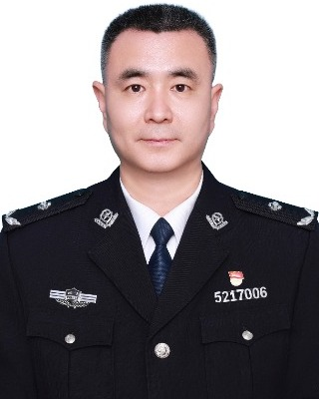
民 族 |  | 汉族 | 籍 贯 | 河南扶沟 | 出 生 地 | 贵州瓮安
入 党  时 间 |  | 1998.02 | 参加工  作时间 | 1992.07 | 健康状况 | 健康
专业技  术职务 |  |  |  | 熟悉专业  有何专长
学 历  学 位 |  | 全日制  教 育 | 中专 |  | 毕业院校  系及专业 | 贵州省劳改工作人民警察学校劳改劳教专业
 |  | 在 职  教 育 | 省委党校大学 |  | 毕业院校  系及专业 | 贵州省委党校法律专业
现 任 职 务 |  |  | 贵州省黔南监狱党委委员、副政委、二级高级警长
拟 任 职 务
拟 免 职 务
简  历 | 1990.09--1992.07 贵州省劳改工作人民警察学校劳改劳教专业学习  1992.07--1993.07 贵州省都匀监狱矿山车间试用期民警  1993.07--1997.07 贵州省都匀监狱矿山车间办事员  1997.07--1999.12 贵州省都匀监狱监管监区科员  （1995.09--1998.06在西南政法大学法律专业函授大专学习）  1999.12--2001.08 贵州省都匀监狱烧成监区科员  2001.08--2004.02 贵州省都匀监狱教育改造科副科长  2004.02--2004.05 贵州省都匀监狱生活卫生科科长  2004.05--2005.01 贵州省都匀监狱基建监区代理监区长、教导员  2005.01--2011.04 贵州省都匀监狱基建监区监区长、教导员  （2003.09--2006.01贵州省委党校法律专业函授本科学习）  2011.04--2012.07 贵州省都匀监狱生活卫生科科长  2012.07--2019.03 贵州省都匀监狱党委委员副监狱长  2019.03--2019.11 贵州省都匀监狱党委委员副监狱长、三级高级警长  2019.11--2022.03 贵州省都匀监狱党委委员副监狱长、二级高级警长  2022.03--2025.05 贵州省桐州监狱党委委员、副监狱长、二级高级警长  2025.05-- 贵州省黔南监狱党委委员、副政委、二级高级警长

奖  惩  情  况 | 2010年贵州省监狱管理局记个人三等功一次；2016年8月贵州省监狱管理局记嘉奖一次；2020年9月被贵州省监狱管理局记嘉奖一次；2021年7月8日2020年公务员年度考核被确定为优秀等次给予嘉奖一次；’
年核  度结  考果 | 2022年年度考核称职；2023年年度考核称职；2024年年度考核称职。
任
免
理
由
家  庭  主  要  成  员  及  重  要  社  会  关  系 | 称 谓 | 姓 名 | 年 龄 | 政 治  面 貌 | 工 作 单 位 及 职 务
 | 妻子 | 张万秀 | 55 | 群众 | 贵州省烟草公司黔南州公司职员
 | 女儿 | 刘雨飞 | 25 | 共青  团员 | 贵州省都匀市水岸铭门居民
 | 父亲 | 刘勤才 |  | 中共  党员 | 贵州省瓮安监狱干部（已去世）
 | 母亲 | 桑用 |  | 群众 | 贵州省都匀市长江花园D栋一单元201号居民（已去世））
呈
报
单
位
 | 年 月 日
审意  批  机  关见 | （盖章）  年 月 日 |  |  |  |  | 行任  政免  机意  关见 | （盖章）  年 月 日
填表人：

